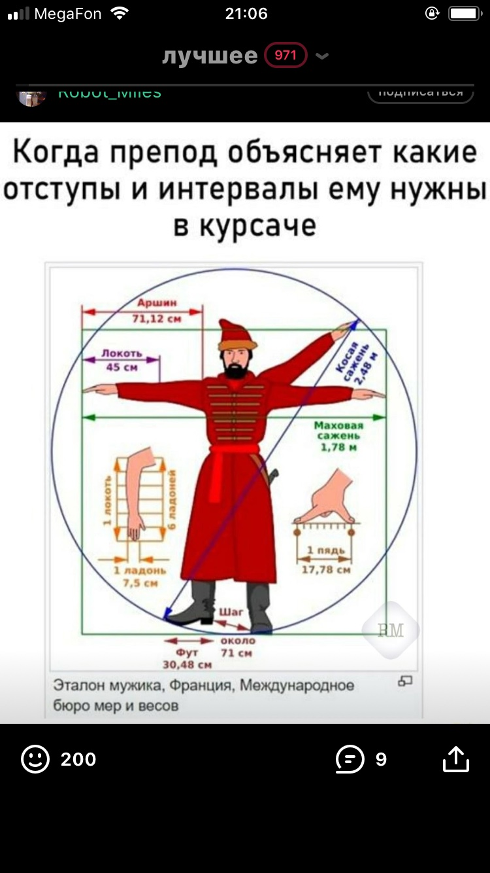

***ПУСТЬ ПЛОХО, НО ЕДИНООБРАЗНО!!!***

**Требования к отступам, интервалам и выделению полужирным шрифтом**

От рамки до края листа справа, сверху и снизу – 5 мм, слева - 20 мм.

От рамки до текста сверху и снизу – не менее 10 мм (оптимально 10-15 мм), справа и слева - не менее 3 мм (оптимально 5-8 мм). Везде одинаково!

Везде, кроме **наименований разделов** (16) и **подразделов** (15) размер шрифта – 14, междустрочный интервал – 1,5, никаких доп. пит после абзаца, абзацный отступ - 1,25 – 1,27 ( Везде одинаковый!)

Полужирным шрифтом в тексте РПЗ выделять ТОЛЬКО названия разделов, подразделов и структурных элементов **Реферат, Содержание, Перечень сокращений и обозначений, Введение, Заключение, Список используемых источников, Приложение**. В самом содержании НИЧЕГО ЖИРНЫМ НЕ ВЫДЕЛЯТЬ!!!

Дополнительные междустрочные отступы (12 пит) ТОЛЬКО:

- после наименований разделов и подразделов перед текстом;

- между наименованиями разделов и подразделов;

- перед наименованиями подразделов после текста;

- до и после надписей «Таблица»…. и «Рисунок…»;

- перед рисунком и текстом; после таблицы и текстом.

Наименования пунктов и подпунктов ничем не выделяются!!!

Недостатки прилагаемого образца:

- расположение текста относительно рамок;

- КЛЮЧЕВЫЕ СЛОВА в реферате – без абзацного отступа и без точки в конце;

- в структурном элементе **Перечень сокращений и обозначений** сначала приводятся русские элементы, потом иностранные;

- на стр.26 внизу слишком много свободного места (перед большим рисунком). Сюда надо перенести текст со стр. 28. То же на стр. 31 и др.

- непонятный размер листов чертежей графической части. Надо 4 листа формата А1. Фактически представлено 4 листа «формата ≈А2,2» - таких не бывает!!!;

- в Приложении А.4 диаграмму надо расположить на листе с альбомной ориентацией (чтобы максимально занять свободное место), который надо повернуть против час. стрелки на 90 град. (штамп окажется в правом верхнем углу);

- кое-где не выдержаны отступы между текстом и таблицей, текстом и рисунком, есть пропущенные или лишние точки или запятые – но это мелочи, т.к. видно, что это случайность (опечатка), а не тенденция!!!

**ЗАДАЧА**

Всем, кто уже показал мне свою работу и кто еще только собирается оформлять, нужно привести работу в порядок ПО ОБРАЗЦУ (с учетом материала данного файла и материалов ГОСТ), и только после этого предоставлять ее мне на проверку в форматах Docx и Pdf.

Обратите внимание на:

- оформление перечислений;

- абзацные отступы (где они должны быть, а где – нет);

- выделение курсивом английских букв;

- оформление заголовков разделов, подразделов, пунктов, подпунктов (особенно на переносы заголовков, когда они не умещаются на одной строке – продолжение заголовка на следующей строке выравнивается по началу первого слова заголовка раздела, подраздела и т.д. – так же как и в Содержании!!!));

-оформление формул (на то, где должны быть точки, запятые и др.).